Załącznik nr 2
Wyklejanie plasteliną „Wielkanocne bazie”.
Potrzebne materiały:
- Ilustracje prezentujące bazie lub prawdziwe gałązki w wazonie;
- Filmiki prezentujące „bazie kotki”
https://www.youtube.com/watch?v=yN8KFajZ3AE
https://www.youtube.com/watch?v=QCQ6ZCEoNmI
- Plastelina: brązowa, biała
- Kartka z kolorowego bloku technicznego lub rysunkowego
Zamiennie:
- Ziarenka fasoli
- Pisaki, kredki
- Klej, nożyczki
Przebieg
- Prezentacja gałązek bazi
Osoba dorosła prezentuje dziecku gałązki bazi (żywe, sztuczne lub za pomocą ilustracji i filmików w Internecie). Omawia z dzieckiem ich wygląd: kolor, kształt, a także fakturę (jakie podczas dotyku są „bazie kotki).
- Wykonanie pracy plastycznej z dostępnych materiałów.
Pracę można wykonać w dowolny sposób – propozycje:
- Wyklejanie plasteliną
Na kolorowym papierze rysujemy wazon, który dziecko pod nadzorem osoby dorosłej wycina. Wazon przyklejamy na kolorową kartkę papieru. Delikatnie ołówkiem można (ale nie trzeba) nakreślić gałązki, na które dziecko będzie naklejać brązowe wałeczki plasteliny.
Następnie bierzemy kawałek brązowej plasteliny i wałkujemy ją, tworząc cienkie wałeczki – gałązki (różnej długości). Wałeczki umieszczamy na kartce papieru i przyciskamy palcami, aby się przykleiły.
Kolejnym krokiem jest lepienie małych kuleczek z białej plasteliny i umieszczanie jej przy brązowych gałązkach (jako bazie kotki).
Wazon można dowolnie ozdobić (plasteliną, szlaczkami, pisakami, kredkami).
*pracę można wykonać również bez wazonu, same gałązki ozdobione np. u dołu kokardką (jako bukiet).
- Rysowanie i wypełnianie fasolą
Jeśli w danym momencie nie posiadamy plasteliny w domu, możemy wykonać pracę rysując bazie za pomocą kredek, flamastrów. Bazie kotki można również wykonać z wykorzystaniem fasoli.
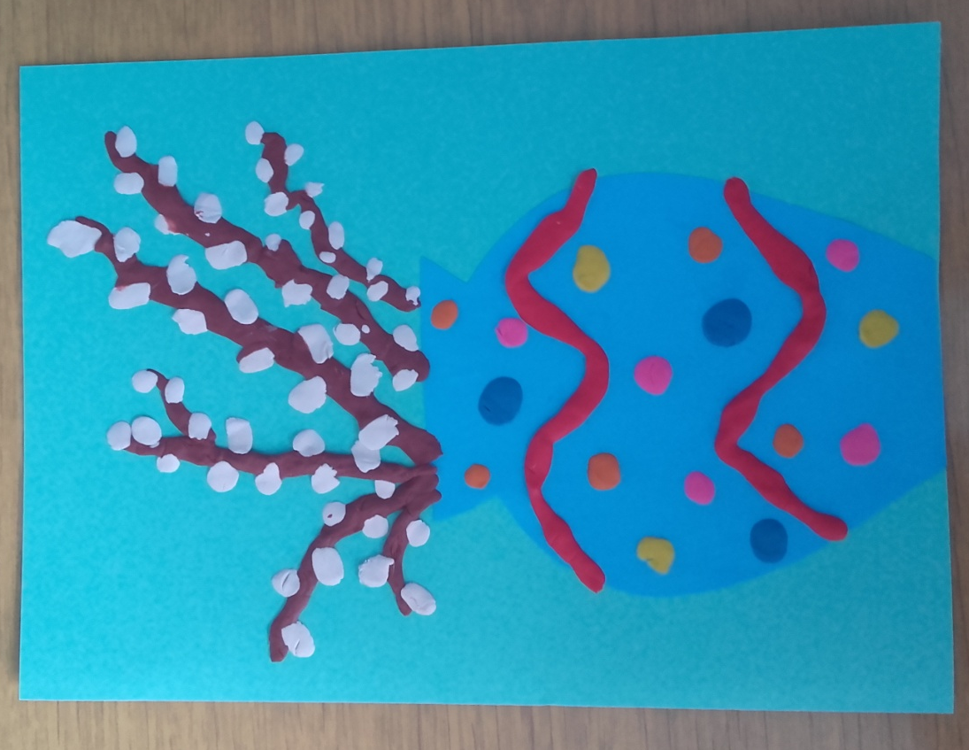
Praca wykonana w domu – autor Karolina Banasiak

Inne pomysły na wykonanie pracy plastycznej również mile widziane. Zdjęcia wykonanych prac proszę przesyłać na maila grupowego.
Pozdrawiam, Karolina Banasiak.

